ЛГИК-9.35 |  | Игровой комплекс "Таллий"
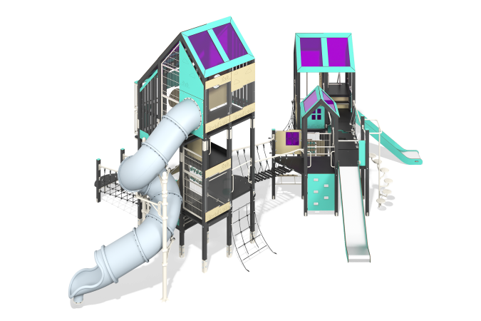

Размеры, мм: | 8035x13201x6000 | Вес, кг: | 2388.293
Характеристики материалов
Основные материалы: брус хвойных пород, доска строганая хвойных пород, фанера ламинированная с антискользящим покрытием, HPL пластик, ПНД пластик, металл, нержавеющая сталь, монолитный поликарбонат, канат полипропиленовый армированный, нержавеющий крепеж.
Комплектация: Закладные детали- 1 компл., Опорные столбы - 42 шт. ; крыши - 3 компл., ограждающие и игровые панели - 16 шт.; горки прямые - 2 шт., горка туннельная винтовая - 1шт., опоры винтовой горки – 2 шт., канатный наклонный трап - 2 шт., панели скалолаза - 2шт., металлические ограждения - 5шт, деревянные вертикальные ограждения - 3 шт., металлические сетчатые ограждения - 4шт, балкон - 1шт., счеты - 1шт., наклонный металлический спуск из двух труб - 1шт., доска для рисования - 1шт., угловой мост - 1шт, прямой мост с платформами - 1шт, мост прямой на металлической раме со ступенями - 1шт., мост с канатной сетки на металлических поручнях - 1шт., игровая панель "приставка" - 1шт., помост с рамой и поддоном - 1шт., вертикальный шест со ступенями - 1 шт., винтовая лестница - 1 шт., комплект крепежа - 1 шт.
Конструкция и цветовая палитра оборудования согласно эскизу.
Игровой комплекс состоит из 3 разноуровневых башен. Опорные стойки выполнены из клееного бруса хвойных пород сечением 100х100 мм. Профиль – квадратный, радиус скругления углов - R10.
Переход между башнями представлен в виде канатного моста из шестипрядного армированного полипропиленового каната d=16 мм со ступенями, выполненными из ламинированной фанеры толщиной 18 мм с антискользящим покрытием (наклонных трапов из ламинированной фанеры толщиной 18 мм с антискользящим покрытием и накладками из HPL пластика). Перила канатного моста изготовлены из металлической трубы диаметром 42,3 мм с толщиной стенки 2,8 мм. Каркасы полов – строганая доска хвойных пород сечением 100х30 мм, 100х40 мм. Полы, ступени изготовлены из ламинированной фанеры толщиной 18 мм с антискользящим покрытием. Крыши башен двускатные, выполнены в сочетании рамок из HPL пластика с монолитным поликарбонатом, на который с помощью УФ печати наносится цветное напыление.
Ограждающие и декоративные панели, игровые элементы выполнены из двустороннего HPL пластика с УФ защитой толщиной 10 мм. На панели и игровые элементы при помощи гравировки и УФ печати наносятся рисунки. Декоративные вставки на панелях в виде окошек выполнены из монолитного поликарбоната толщиной 5 мм с цветным напылением. Прозрачные панели изготовлены из монолитного поликарбоната толщиной 10 мм. Вертикальные деревянные ограждения состоят из строганых досок хвойных пород сечением 100х30 мм. Сетчатое ограждение башни изготовлено с использованием металлической оцинкованной сетки Bastion.
Подъемы на игровой комплекс представлены в виде панели скалолаза с пазами для ног, изготовленные из HPL пластика толщиной 10 мм; наклонная канатная сетка из шестипрядного армированного полипропиленового каната d=16 мм.; вертикальной канатной сетки из шестипрядного армированного полипропиленового каната d=16 мм с металлокаркасом выполненным из металлической профильной трубы сечением 60х40 мм с толщиной стенки 2 мм.
Ручки выполнены из металлической трубы диаметром 26,8 мм с толщиной стенки 2,8 мм. Металлические перекладины, изготовлены из круглой трубы диаметром 21,3 мм с толщиной стенки 2,8 мм. Винтовая лестница изготовлена из трубы диаметром 42 мм с толщиной стенки 2,8 мм, площадки выполнены из трубы диаметром 33,5 мм с толщиной стенки 2,8 мм и листа рифленого металла толщиной 4 мм. Вертикальный шест изготовлен из трубы диаметром 42 мм с толщиной стенки 2,8 мм.
В составе игрового комплекса имеются 2 прямые и n1 винтовая туннельная горки.
Прямые горки h=1,2 м и h=1,5 м состоят из ската и бортов, в свою очередь выполненных из листа нержавеющей стали толщиной 1,5 мм и HPL пластика толщиной 10 мм. Стартовые площадки прямых горок оборудованы металлической перекладиной, изготовленной из круглой трубы диаметром 21,3 мм с толщиной стенки 2,8 мм.
Винтовая туннельная горка компонуется из отдельных сегментов, выполненных из пластика ПНД. Опоры винтовой горки изготовлены из металлическая трубы диаметром 108 мм с толщиной стенки 3мм. Горка дополнительно удерживается на металлических подпорках, изготовленных из трубы диаметром 33,5 мм с толщиной стенки 2,8 мм, выступающих от опорных стоек, а также на металлических хомутах с наружным диаметром 140 мм.
В комплексе используется крепеж из нержавеющей стали. Выступающие части резьбовых соединений и открытые части труб закрыты пластиковыми заглушками.
Покрытие элементов:
- металл - порошковый цинкогрунт, порошковая краска;
- брус - грунтовка лессирующая, водно-дисперсионный лак.

